ACTIVIDAD 3
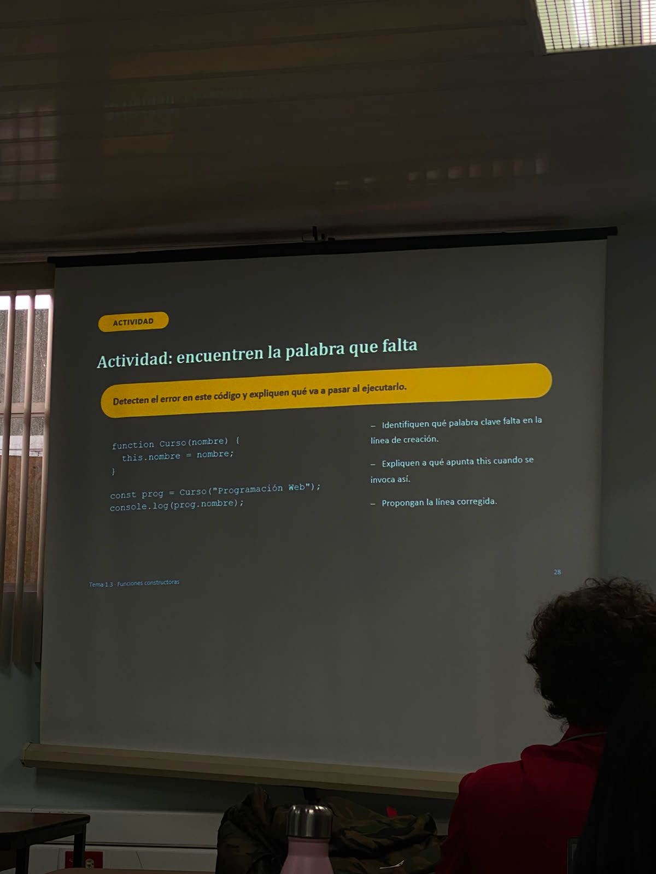
Falta new antes del Curso (…)

